DOCUMENTATIE

TEMA 3

NUME STUDENT: Alixandrescu Octavian
GRUPA: 30223

CUPRINS

1. Obiectivul temei 3
2. Analiza problemei, modelare, scenarii, cazuri de utilizare 3
3. Proiectare 8
4. Implementare 9
5. Concluzii 19
6. Bibliografie 19

Obiectivul temei
Obiectivul principal: Proiectarea și implementarea unei aplicații, cu interfață grafică dedicată, pentru administrarea unor comenzi de la un depozit.
Obiective secundare:
- Analiza problemei și identificarea cerințelor necesare
- Proiectarea aplicației de administrare a comenzilor de la depozit
- Implementarea aplicației de administrare
- Testarea aplicației de administrare

Analiza problemei, modelare, scenarii, cazuri de utilizare
Cerinte functionale:
- Aplicația de administrare ar trebui să permită utilizatorului să insereze un nou client
- Aplicația de administrare ar trebui să permită utilizatorului să insereze un nou produs
- Aplicația de administrare ar trebui să permită utilizatorului să șteargă un client
- Aplicația de administrare ar trebui să permită utilizatorului să șteargă un produs
- Aplicația de administrare ar trebui să permită utilizatorului să actualizeze datele unui client
- Aplicația de administrare ar trebui să permită utilizatorului să actualizeze datele unui produs
- Aplicația de administrare ar trebui să permită utilizatorului să vizualizeze toți clienții
- Aplicația de administrare ar trebui să permită utilizatorului să vizualizeze toate produsele
- Aplicația de administrare ar trebui să permită utilizatorului să efectueze o nouă comandă
- Aplicația de administrare ar trebui să permită utilizatorului să vizualizeze comenzile anterioare
Cerinte non-functionale:
- Aplicația de administrare ar trebui să fie intuitivă și ușoară de folosit de către utilizator
- Aplicația de administrare ar trebui să fie implementată folosind paradigma programării orientate pe obiect
- Aplicația de administrare ar trebui să fie implementată cu algoritmi eficienți din punctul de vedere al timpului de execuție și al memoriei folosite
- Aplicația de administrare ar trebui să fie implementată folosind modelul layered architecture
Use case: adăugarea unui produs
Primary actor: utlizatorul
Scenariul principal terminat cu succes:
1. Angajatul selectează opțiunea de a adăuga un nou produs
2. Aplicația va afișa un formular în cadrul căruia să se introducă datele
3. Angajatul inserează numele produsului, prețul acestuia și stocul
4. Angajatul apasă butonul ”Adaugă”
5. Aplicația stochează produsul în baza de date și afișează un mesaj corespunzător
Secvența alternativă:
-Angajatul inserează o valoare negativă pentru cantiatea unui produs.
-Aplicația va afișa un mesaj de eroare și îi va cere utilizatorului sa introducă alte date valide
-Scenariul se întoarce la pasul 3.
Use case: adăugarea unui client
Primary actor: angajatul
Scenariul principal terminat cu succes:
1. Angajatul selectează opțiunea de a adăuga un nou client
2. Aplicația va afișa un formular în cadrul căruia să se introducă datele
3. Angajatul inserează numele clientului, adresa, vârsta și emailul acestuia
4. Angajatul apasă butonul ”Adaugă”
5. Aplicația stochează produsul în baza de date și afișează un mesaj corespunzător
Secvența alternativă:
-Angajatul inserează o valoare negativă pentru vârsta clientului
-Aplicația va afișa un mesaj de eroare și îi va cere utilizatorului sa introducă alte date valide
-Scenariul se întoarce la pasul 3.
Use case: realizarea unei comenzi
Primary actor: angajatul
Scenariul principal terminat cu succes:
1. Angajatul selectează opțiunea de a realiza o comandă
2. Aplicația va afișa un formular în cadrul căruia angajatul să aleagă clientul, produsul și cantitatea
3. Angajatul alege clientul comenzii, produsul și cantitatea
4. Angajatul apasă butonul ”Comandă”
5. Aplicația stochează comanda în baza de date, generează o factură, scade din stocul produsului cantitatea vândută și afișează un mesaj corespunzător
Secvența alternativă:
-Angajatul inserează o cantitate de vândut mai mare decât cea a stocului disponibil
-Aplicația va afișa un mesaj de eroare și îi va cere utilizatorului sa introducă o altă cantitate
-Scenariul se întoarce la pasul 3.
Use case: ștergerea unui client
Primary actor: angajatul
Scenariul principal terminat cu succes:
1. Angajatul selectează opțiunea de a șterge un client
2. Aplicația va afișa un meniu din cadrul căruia angajatul va alege id-ul clientului pe care vrea sa îl șteargă
3. Angajatul alege id-ul clientului
4. Angajatul apasă butonul ”Sterge”
5. Aplicația șterge clientul din baza de date și afișează un mesaj corespunzător
Secvența alternativă: /
Use case: ștergerea unui produs
Primary actor: angajatul
Scenariul principal terminat cu succes:
1. Angajatul selectează opțiunea de a șterge un produs
2. Aplicația va afișa un meniu din cadrul căruia angajatul va alege id-ul produsului pe care vrea sa îl șteargă
3. Angajatul alege id-ul produsului
4. Angajatul apasă butonul ”Sterge”
5. Aplicația șterge produsul din baza de date și afișează un mesaj corespunzător
Secvența alternativă: /
Use case: actualizarea unui client
Primary actor: angajatul
Scenariul principal terminat cu succes:
1. Angajatul selectează opțiunea de a actualiza un client
2. Aplicația va afișa un meniu din cadrul căruia angajatul poate alege ce câmpuri care descriu un client vrea să actualizeze și poate insera datele de actualizat.
3. Angajatul alege ce câmpuri vrea să actualizeze și introduce valoarea lor
4. Angajatul apasă butonul ”Actualizează”
5. Aplicația actualizează clientul în baza de date și afișează un mesaj corespunzător
Secvența alternativă:
-Utilizatorul a introdus o valoare negativă privind vârsta clientului
-Aplicația va afișa un mesaj de eroare și îi va cere utilizatorului să introducă noi date valide
-Scenariul se reia de la pasul 3.
Use case: actualizarea unui produs
Primary actor: angajatul
Scenariul principal terminat cu succes:
1. Angajatul selectează opțiunea de a actualiza un produs
2. Aplicația va afișa un meniu din cadrul căruia angajatul poate alege ce câmpuri care descriu un produs vrea să actualizeze și poate insera datele de actualizat.
3. Angajatul alege ce câmpuri vrea să actualizeze și introduce valoarea lor
4. Angajatul apasă butonul ”Actualizează”
5. Aplicația actualizează clientul în baza de date și afișează un mesaj corespunzător
Secvența alternativă:
-Utilizatorul a introdus o valoare negativă privind cantiatea produsului
-Aplicația va afișa un mesaj de eroare și îi va cere utilizatorului să introducă noi date valide
-Scenariul se reia de la pasul 3.
Use case: vizualizarea clienților
Primary actor: angajatul
Scenariul principal terminat cu succes:
1. Angajatul selectează opțiunea de a vizualiza toți clienții
2. Aplicația va afișa un tabel cu toți clienții din baza de date.
Secvența alternativă: /

Use case: vizualizarea produselor
Primary actor: angajatul
Scenariul principal terminat cu succes:
1. Angajatul selectează opțiunea de a vizualiza toate produsele
2. Aplicația va afișa un tabel cu toate produsele din baza de date.
Secvența alternativă: /
Use case: vizualizarea comenzilor
Primary actor: angajatul
Scenariul principal terminat cu succes:
1. Angajatul selectează opțiunea de a vizualiza toate comenzile
2. Aplicația va afișa un tabel cu toate comenzile din baza de date.
Secvența alternativă: /

Proiectare
Structura aplicației de administrare este una destul de complexă.
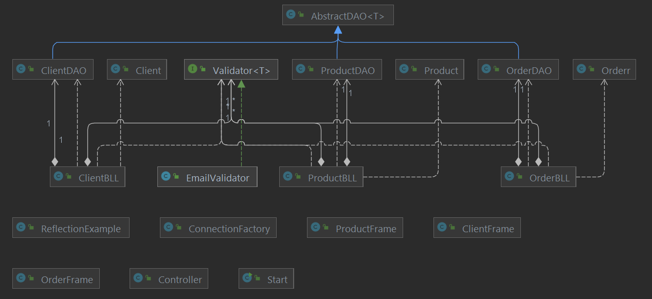
Aceasta este diagrama UML a aplicației de administrare. Se observă că proiectul conține 18 clase. Aceste 18 clase sunt structurate în 6 pachete după cum urmează: pachetul bll: clasa ClientBLL, clasa OrderBLL și clasa ProductBLL; pachetul connection conținând clasa ConnectionFactory răspunzătoare de realizarea conexiunii cu baza de date; pachetul dao cu clasele AbstractDAO, ClientDAO, OrderDAO și ProductDAO răspunzătoare de comunicarea cu baza de date; pachetul model care conține clasele Client, Orderr și Product și care practic descriu, fiecare, câte un table din baza de date; pachetul presentation având clasele ClientFrame, ProductFrame, OrderFrame care reprezintă fiecare câte o fereastră din cadrul interfeței grafice și clasa Controller, corespunzătoare de colectare a datelor de intrare din cadrul interfeței grafice, și de trimitere a acestora către clasele bll; și pachetul start cu o singură clasă runnable Start, care este practic clasa Main
Ca structuri de date s-au folosit ArrayList, Vector și structuri specifice Java Swing, în cadrul pachetului presentation.

Implementare
  - Clasele model Client, Product și Orderr
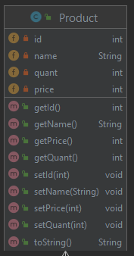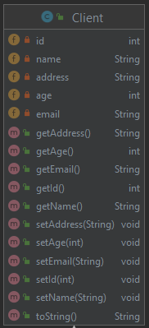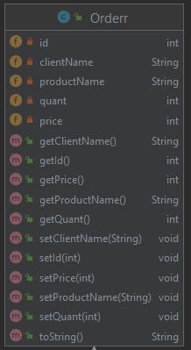
Clasele Client, Product și Orderr sunt clasele entitate care au echivalent tabelele din cadrul bazei de date. Aceste clase conțin aceleași field-uri cu aceleași nume si aceleași tipuri de date ca și omonimele lor din sql, precum și settere si gettere pentru aceste field-uri, constructori și clasa toString.

  - Clasa AbstractDAO
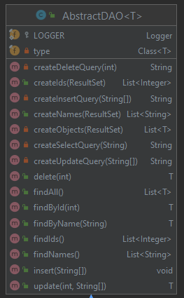
În cadrul clasei AbstractDAO sunt definite operațiile de inserare, căutare dupa ID sau nume, afișare, ștergere și actualizare a tabelelor din cadrul bazei de date. Metodele din cadrul acestei clase sunt implementate prin tehnica reflecției, astfel, aceleași metode sunt apelate fie că vorbim de un obiect de tip Client, Product sau Order.
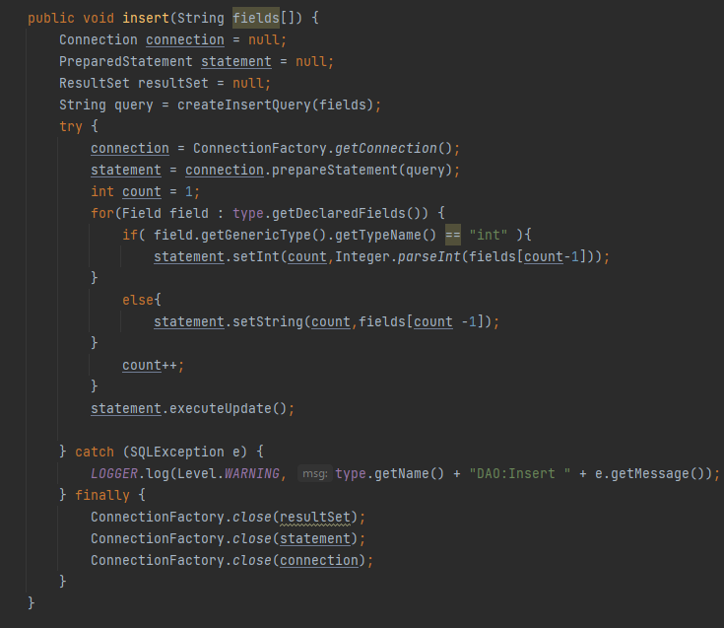

Această metodă este o metodă de inserare în cadrul unui tabel care construiește o interogare pe baza tipului de obiect care o apelează, astfel extrăgând numele tabelului, și pe baza valorilor vectorului de șiruri de caractere fields care conține valorile de inserat în tabel.

  - Clasa ConnectionFactory
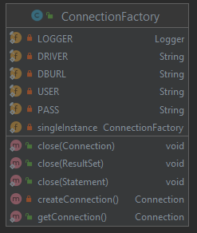
Această clasă realizează conexiunea proiectului cu baza de date, în timp real. Cu ajutorul URL-ului bazei de date, a unui driver și a username-ului si parolei, în cadrul acestei clase se realizează conexiunea la baza de date. Metodele din cadrul acestei clase sunt folosite cu precădere în cadrul clasei AbstractDAO, după cum am observat mai sus. Clasa AbstractDAO, are nevoie, mai întâi, de a realiza o conexiune cu baza de date pentru a rula interogările generate.

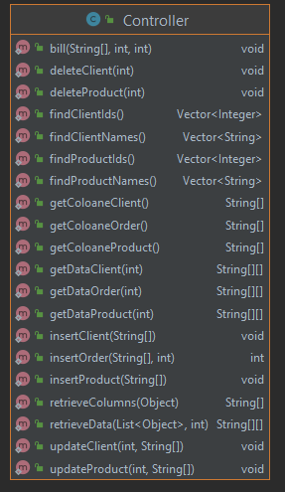
  - Clasa Controller

Clasa Controller este clasa ale cărei metode sunt apelate din cadrul claselor interfeței grafice, mai specifice din cadrul claselor OrderFrame, ClientFrame și ProductFrame. În cadrul metodelor din această clasă sunt create obiecte instanță ale claselor ClientBLL, ProductBLL și OrderBLL, obiecte pe care sunt apelate metodele adecvate operației care urmează să fie efectuată.

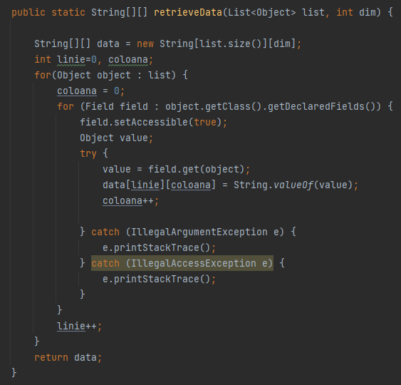
O metodă importantă din cadrul clasei Controller este metoda retrieveData. Această metodă returnează o matrice de șiruri de caractere. Acest lucru a fost impus având in vedere structura constructorului JTable, care primește ca parametru matricea de șiruri de caractere reprezentând datele de pe fiecare linie a tabelului. Această metodă primește prin intermediul parametrilor o listă de obiecte, iar, prin intermediul reflecției, va insera pe fiecare rând al matricei de șiruri de caractere valorile tuturor variabilelor obiectelor aflate în lista furnizată.
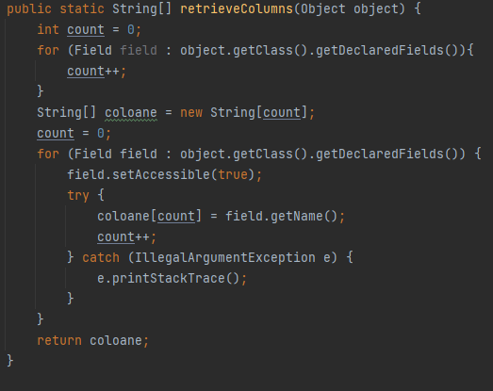
O altă metodă asemănătoare, retrieveColumns returneaza un vector de șiruri de caractere, în care se stochează, similar cu metoda prezentată anterior, numele fiecărui field al obiectului primit ca parametru. Ceea ce returneaza această metodă este util în construirea header-ului tabelului JTable care corespunde practic unui tabel din baza de date.
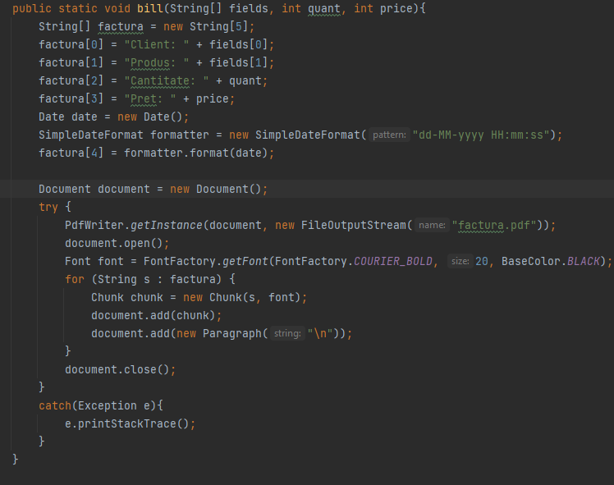
Metoda bill, din cadrul clasei Controller, generază, cu ajutorul librăriei iText, un fișier PDF corespunzător unei comenzi conținând numele clientului, tipul de produs achiziționat, cantitatea, prețul total și data achiziționării.

  - Clasele ClientBLL, OrderBLL și ProductBLL
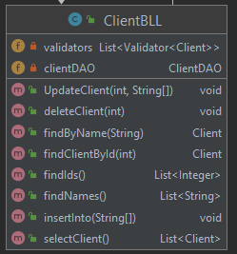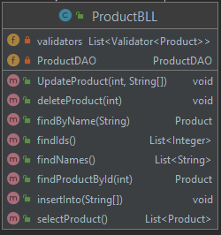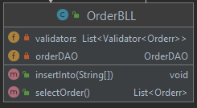
Clasele ClientBLL, OrderBLL si ProductBLL sunt foarte asemănătoare între ele. Aceste clase sunt intermediarul între clasa Controler și clasa AbstractDAO. În clasa Controller se creează instanțe ale claselor mai sus menționate și sunt apelate metodele corespunzătoare, iar în cadrul metodelor din aceste clase sunt instanțiate obiecte de tip Client, Orderr sau Product pe care sunt apelate metodele din clasa AbstractDAO.

  - Clasele ClientFrame, OrderFrame și ProductFrame
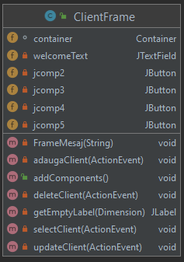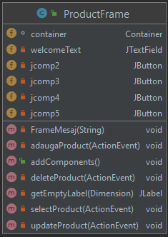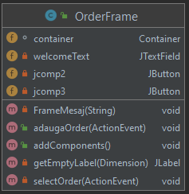
Clasele ClientFrame, OrderFrame si ProductFrame sunt clasele corespunzătoare de interfața grafică, fiecare dintre acestea fiind asociate unui frame. Câte o instanța a unei clase este construită în cadrul clasei Start. Clasele ClientFrame si ProductFrame sunt foarte asemănătoare, pentru că cerințele privitoare la clienți și la produse sunt practic identice. Pentru ambele tabele se cere să se insereze, să se actualizeze, să se șteargă și să se vizualizeze datele din respectivele tabele. Astfel, fiecare dintre aceste clase conțin patru butoane, care la apăsare deschid o fereastră corespunzătoare operației alese. Clasa OrderFrame este puțin diferită, ea conținând doar 2 butoane corespunzătoare celor 2 operațiuni referitoare la comenzi: efectuarea unei comenzi și vizualizarea tuturor comenzilor anterioare.

Concluzii
În această temă aș putea spune ca cel mai interesant de implementat au fost metodele care impuneau folosirea reflection technique. Exemplul furnizat în cadrul prezentării temei m-a ajutat foarte mult să înțeleg acest concept și să îl aplic în cadrul aplicației proiectate de mine. Faptul că se pot obține numele sau valorile field-urilor unui obiect al unei clase, dar furnizându-l ca și Object, mi s-a părut inovativ și interesant și cu siguranță voi folosi această tehnică în cadrul realizării unor proiecte viitoare. De altfel, lucrul cu MySql și cu Java in același timp mi s-a părut, din nou, atractiv, mai ales modul în care comunică aceste două medii. Am descoperit și o nouă clasă din cadrul Java Swing, clasa Jtable, care este una foarte ușor de folosit, dar cu foarte mult potențial.

Bibliografie

https://www.baeldung.com/java-jdbc
https://mkyong.com/jdbc/how-to-connect-to-mysql-with-jdbc-driver-java/
https://jenkov.com/tutorials/java-reflection/index.html
https://www.baeldung.com/java-pdf-creation
https://www.baeldung.com/javadoc
https://dev.mysql.com/doc/workbench/en/wb-admin-export-import-management.html

